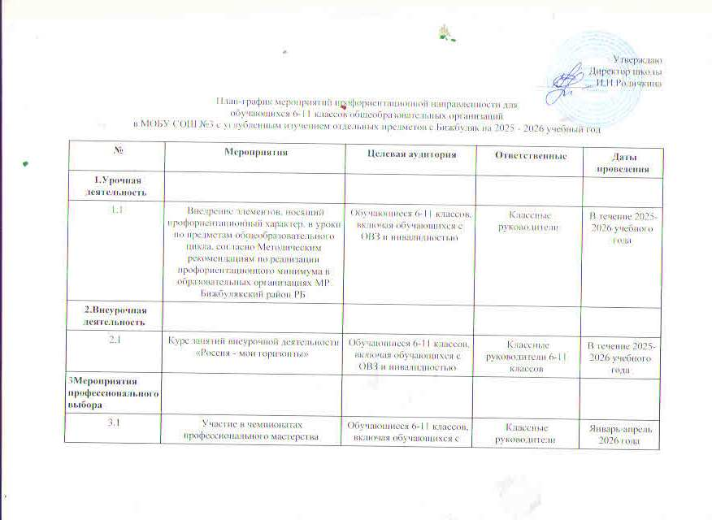Утверждаю 3.1 | Участие в чемпионатах профессионального мастерства «Абилимпикс» и др. | Обучающиеся 6-11 классов, включая обучающихся с ОВЗ и инвалидностью | Классные руководители | Январь-апрель 2026 года
